«EXCELSIOR - 2011»
Секция РУССКАЯ ЛИТЕРАТУРА
ЩИ ДА КАША – ПИЩА НАША

Кузнецова Екатерина, 6 класс, Осипов Аркадий, 6 класс МОУ «Климовская СОШ» Ибресинского района Чувашской Республики
Научный руководитель: Степанова Надежда Гавриловна, учитель русского языка и литературы МОУ «Климовская СОШ» Ибресинского района Чувашской Республики

ВВЕДЕНИЕ
Нам не раз приходилось слышать: изысканная французская кухня, необычная японская кухня. Русская же кухня во все времена широко славилась во всем мире: щи, и блины, и пельмени, расстегаи, черный хлеб, пироги с различными начинками, квашеная капуста, различные соления, русские пряники, множество овощей, грибы, мясо, молочные продукты, ягоды, фрукты, мед, до появления картофеля довольно широко использовалась репа, икра - красная и черная, но не баклажанная.
Узнать, какие блюда русского народа являются традиционными и есть цель нашего исследования. Поможет нам в этом… народная мудрость, скрытая в сказках, пословицах и поговорках. Почему именно они? Ведь с незапамятных времен, когда еще не было письменности, их передавали из уст в уста. Значит, они донесли до нас с тех времен много информации, в том числе и о блюдах, которые можно было встретить на столе русского народа. Таким образом, объектом нашего исследования стали традиционные русские блюда, а предметом – народные сказки, пословицы и поговорки. То, что именно в произведениях фольклора, а не в умных книгах по истории развития кулинарии мы искали ответы на свои накопившиеся вопросы, заключается новизна в подходе к раскрытию темы нашей работы.
Чем же вызван интерес к изучению русской кухни? Актуальность выбора темы исследования мы видим в том, что в последнее время и на телевидении, и в газетах много места уделяется кухням разных народов, а вот настоящие русская еда, простая и сытная, не находит должного внимания, как мы считаем. Ведь водились же богатыри на Руси! На русском хлебе они выросли!
Чтобы достичь цели, мы выполнили ряд задач: перечитали множество русских народных сказок [1] , выбирали из огромного числа пословиц и поговорок нужные по теме. Нами было выявлено, что в 53 прочитанных сказках есть упоминание о блюдах, о еде. Из изученных пословиц наиболее точно отображают тему о еде 45 изречений. На основе чтения и обобщающего анализа (именно эти виды работ нам пришлось проделать) мы и составили меню.
При выполнении работы нам пришлось обратиться к ресурсам сети Интернет, заглянуть в сказки, изданные Александром Николаевичем Афанасьевым – известным собирателем фольклора.

[1] А.Н.Афанасьев. Русские народные сказки. – Москва, «Художественная литература», 1987
ОСНОВНАЯ ЧАСТЬ
Сказка – ложь, да в ней для умного читателя много полезного можно найти…

Как интересно оказалось перечитать известные сказки, взглянув на них по-новому: ведь у нас появилась определенная задача. Проследим же, что предпочитают из еды сказочные герои?
Особого внимания заслуживают супы. Заправляли суп сметанкой, да уж больно неумело: за каждой ложкой хозяюшка бегала бы в погреб, если бы не Лутонюшка из одноименной сказки. А бедняку и убогому клецки на ржаной муке в горшочке – угощеньице! («Иванушка-дурачок»). Так и молодая жена тоскует по окрошке «на квасе, с накрошенным густо хлебом, с лучком и с маслицем»[2].
В древние времена супы в основном готовились в знаменитых русских печах. Именно на такой кормилице едет Емеля по щучьему велению. Такая еда была вкусной и одновременно необычайно полезной для здоровья. Поэтому щи очень часто упоминаются в сказках.
Не так уж часто гостило мясо на столе у мужика. Может, поэтому лишь на небесах, куда можно залезть по волшебному гороху, и гусятины, и поросятины вдоволь («Не любо – не слушай»). Или по доброй случайности перепадет, как в примере, когда мужик барину гусей делил. И зайчатинки бы попробовал мужичок, если бы посноровистее был и не путал мечту с делом.[3]
Бывалые солдаты тоже смогли отведать вареного петуха, хотя старуха из «Солдатской загадки», пытаясь схитрить, сама обманулась.
Не всегда полезно мясо – такой вывод напрашивается, когда узнаешь из сказки «Вещий дуб» о том, как извести нелюбимого старого мужа молодке: сжарить курочку под сметанкою, сварить кашу молочную, да побольше маслицем полить, да побольше съесть.
Из свинины готовили ветчину, так и Афонька из сказки «Хорошо, да худо» сделал.
Довольно часто упоминается в сказках о том, что герои готовят каши. В сказке «Каша из топора» солдат ловко выманивает у жадной старухи пшено, масло и соль для приготовления необычного блюда. Каша понравилась даже хозяйке. Получается, что на ужин у этих сказочных героев была каша из недоваренного топора.
Манную кашу приготовила другая сказочная героиня – Лиса. Она пригласила в гости Журавля, но ему так и не удалось узнать вкуса лакомства из заманчивой тарелки. Окрошкой в узком кувшине отомстил он Рыжей.
Вкусная каша, которой поделилась добрая девочка с мышкой, помогла спастись от Медведя («Дочь и падчерица»).
Не только на Масленицу блинами угощались русские люди. Вот и старшая дочь старика (сказка «Солнце, Месяц и Ворон Воронович»), выйдя замуж за Солнце, приготовила на его жарком боку вкусные оладьи, чтобы встретить батюшку в гости.
Лепешки, испеченные на материнском молоке и предложенные мальчиком-подкидышем, - вот такое лакомство помогло узнать братьям свою матушку («По колена ноги в золоте, по локоть руки в серебре»).
Пироги пеклись издревле на пшеничной муке, если нет ее, то сойдет и ржаная. В сказке «Гуси –лебеди» чудесная печка именно таких пирогов и предлагает пробегающей девочке. Вот колобок был замешен на сметане да пожарен на масле.
Знали наши предки о благотворном влиянии свежих фруктов и овощей на здоровье! Они даже наделяли их волшебными свойствами. Иван-царевич из сказки «Ведьма и солнцева сестра», чтобы спастись от преследований злой сестры, угостил старых швеек яблочками, и те вмиг помолодели. А в сказке «Крошечка- Хаврошечка» яблочки приглянулись доброму барину, который взял в жену бедную девушку.
[2] ,[3] - А.Н.Афанасьев. Русские народные сказки. – Москва, «Художественная литература», 1987, стр. 357
А вот капуста героям не в радость – так и говорит сказочник «Ел я капустку, а в брюхе-то пусто» («Фома Беренников»).
Овощи в русской кухне едят не только в сыром виде, но также и обработанными, например, пареными, вареными. Умел, видимо, крестьянин из сказки «Вершки и корешки» готовить себе вкусные блюда из репы, коли засеивал ею целое поле. Да и знаменитая «Репка», которую тянули даже животные, - тому подтверждение.
Кисели были в почете у людей, раз даже царю его в угощенье несут («Мена»). Наверное, о достатке говорит сказочная приговорка «кисельные берега».
Часто упоминается в сказках, что герои угощаются молоком, творогом, маслицем («Снегурушка и лиса», «Терешечка», «Звериное молоко» и т.д.)
Любили себя побаловать сладким медом русские люди! Вот и в сказке «Лиса и дрозд» у старухи и её внучки опять хитростью был выкраден ловкой птицей кувшинчик с медом и пироги, приготовленные на обед.
А вот Баба-Яга уж больно уважала квас, мед, пиво и вино на ужин, может, потому она и зла и не жалеет Василису Прекрасную, заставляя девушку выполнять самую грязную работу. Вот и злой колдун из сказки «Дока на доку», испив пива, ослеп – ох и не принесло оно добра! Из-за винца и Сенька Малый чуть службу не потерял («Вор»), а купеческий сын из сказки денег лишился.

Пословицу узнал – умнее стал

Узнать об отношении к еде, основным блюдам помогают и пословицы. Трудовому народу не всегда попадались лакомые кусочки, может, потому и говорится «Аппетит приходит во время еды», «Что есть в печи, все на стол мечи».
Щи и уха – постоянные блюда народа:
Щей горшок да сам большой.
Щи да каша - пища наша.
Щи капустою пригожи, а солью укусны.
В щах таракан — тот же махан (мясное).
Ешь щи с мясом, а нет, так хлеб с квасом
Из костлявой рыбки уха сладка.
Рыба не хлеб - сыт не будешь.
Дешёва рыба — дешёва и уха.
Самое большое почтение оказывал издревле народ хлебу, проходящему трудный путь до стола:
Хлеб — всему голова.
Хлеб на стол, так и стол престол, а хлеба ни куска - я стол доска.
Без хлеба не обедают. Без соли стол кривой.
Сколько ни думай, а лучше хлеба-соли не придумаешь.
Без соли хлеб не еда.
Без соли, без хлеба — половина обеда.
Без соли не вкусно, а без хлеба не сытно.
Ешь пироги, а хлеб вперёд береги!
Без хлеба да без каши ни во что и труды наши
Ешь пирог с грибами, а язык держи за зубами!
Хлеб да вода — крестьянская еда.
Гречневая каша — мать наша, хлебец — кормилец.
То, что хотели бы люди видеть на своем столе, да не часто ели, они выразили в пословицах:
Хороша курочка перьями, а мясом еще лучше.
Где оладьи, тут и ладно; где блины, тут и мы
Не в тыкве родится пшено, да с тыквой естся.
Без обеда не красна беседа.
Жить весело, да есть нечего.
Чеснок да редька, так и на животе крепко.
Брюхо старой дружбы не помнит.
Брюхо-то есть, да нечего есть.
Голод проймёт — станешь есть, что Бог даёт.
Горе наше — гречневая каша: есть не хочется, да и покинуть жаль.
Не в нашу честь, не нам и есть.
Нынче толокно, завтра толокно, да как на всякий день од но, так наскучит оно
Не по достатку еда — та же беда.
По этим пословицам можно догадаться , что русскому человеку не всегда вкусно поесть приходилось – чаще нужда заставляла поясок потуже затянуть.
Иногда оценка человеку давалась по тому, что он ест и как:
Большая сыть брюху вредит.
Кто ест скоро, тот и работает споро
Без ложки и добрый едок станет.
Брюхо не мешок, в запас не поешь.
После обеда полежи, после ужина походи!
С пылу хватать — не наесться, а обжечься.
Хочешь есть калачи — не сиди на печи.
Хочется пирожок съесть, да не хочется в подполье лезть.
За дело — не мы, за работу — не мы, а поесть да поспать — против нас не сыскать.
Ах, как сладки гусиные лапки! А ты их едал? Я не едал, но мой дядя видал, как их барин едал.

ЗАКЛЮЧЕНИЕ

Русская кухня прошла длительный путь развития. Менялись у людей вкусы и предпочтения, но все равно некоторые блюда оставались традиционными. Главное место на русском столе занимал хлеб, который и стал символом хлебосольства и благополучия (не зря дорогих гостей встречают караваем).
Если бы у нас появилась возможность у себя в деревне открыть ресторан, мы бы дали ему название «Кухня богатырей» и предложили бы посетителям следующее меню русской народной кухни:
- щи, уха, похлебка, окрошка
- каши (манная, пшеничная, пшенная, гречневая), толокно
- запеченное и вареное мясо
- мучные изделия (пироги, колобки, блины, оладьи, лепешки)
- вареные овощи (капуста, репа, тыква, редька)
- свежие фрукты (яблоки, груша)
- напитки (кисель овсяной, мед, пиво, квас, вино)
- молочные продукты (масло, молоко, творог)
В своем повседневном меню нам пришлось бы учесть следующие данные, составленные после нашего исследования - соотношение предпочитаемых блюд героями сказок ( можно проследить в виде следующей диаграммы).

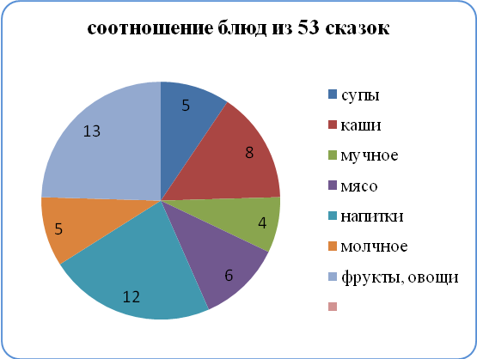

Доля же пословиц и поговорок о желаемых блюдах, как мы выяснили, невелика. Они помогли нам выявить уважительное отношение народа к еде, узнать, что простым людям нелегко доставался каждый кусок.

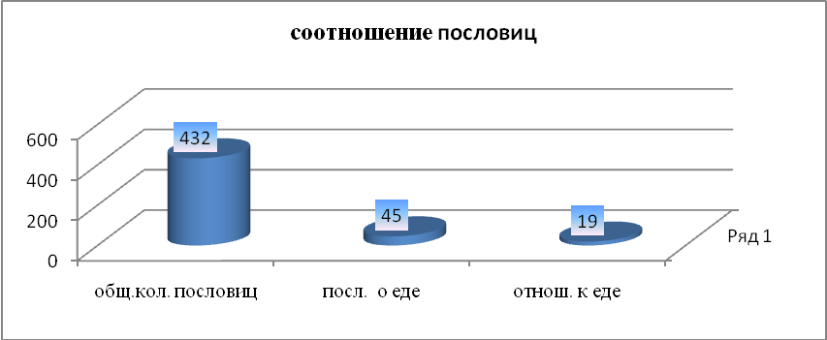
Изучение этих диаграмм должно нам помочь правильно вести свое дело. Ведь мы поняли, что русская народная кухня, судя по изученным сказкам и пословицам, сохранила свою самобытность и отражает нелегкую жизнь народа. Она сформировалась под влиянием природных условий, в которых жили русские люди, особенностей культуры, ведения быта. Несмотря на то, что в наше время очень часто можно встретить рекламу заграничной еды, многие из наших соотечественников, особенно сельские жители, все же предпочитают традиционную еду, которую можно приготовить своими руками. Простые люди, как и сказочные герои, как и далекие наши предки, вложившие в пословицы народную мудрость, действительно скажут: «Щи да каша – пища наша!»

Список использованных источников :
А.Н.Афанасьев. Русские народные сказки. – Москва, «Художественная литература», 1987
http://www.eda-server.ru/books/pohlebkin_russian.htm
http://posloviz.ru/category/o-sytosti-golode-pishe-ede/page12.html
http://images.yandex.ru/yandsearch

